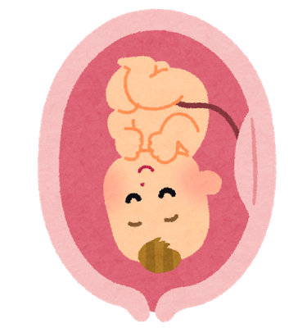
妊娠と医薬品 ～将来のために～
1年生
ドラッグレター （2018年 ３月号）

妊娠中は、お腹の赤ちゃん（胎児）のために、いつもより注意しないといけないことが多くあります。その1つが、医薬品の服用です。医薬品の種類や飲む時期
によっては、胎児の体に奇形など、重大な影響を与えてしまう可能性もあるので、
男女問わず、将来のためにしっかり覚えておきましょう。

妊娠の周期は、最終月経の始まった日を０週０日として数えていき、出産の予定日は４０週０日です。
妊娠周期によって、医薬品の服用が赤ちゃんに大きく影響する時期と、そうでない時期があります。
次の月経予定日

着床

受精

最終月経の
終わり
最終月経の
始まり

妊娠6週
妊娠５週
妊娠４週
妊娠３週
妊娠２週
妊娠１週
０日

絶対過敏期
無影響期

妊娠２ヵ月
妊娠1ヵ月

無影響期（～妊娠3週末）  絶対過敏期 | 胎児に奇形は起こらない。ただし、残留性がある医薬品では注意が必要。
（妊娠4～7週末） | 重要な器官（中枢神経、心臓、消化器、四肢など）が  つくられるため、医薬品の影響で奇形が起こりやすい最も危険な  時期！！！
相対過敏期  （妊娠8～15週末） | 重要な器官の形成は終わっていますが、口の上壁部や性器は  つくられている途中なので、まだまだ注意が必要！
比較過敏期～潜在過敏期  （妊娠16～出産） | 胎児に奇形は起こらない。  ただし、医薬品によっては胎児の成長や母体に影響が出る。

困ったことに、一番危険な絶対過敏期（＝妊娠4週から）は、本来次の生理が始まるはずの週
なのです。計画的な妊娠でなければ、生理が遅れていると思って妊娠していることに気付かず、うっかり
医薬品を飲んでしまうケースが多いのです!!
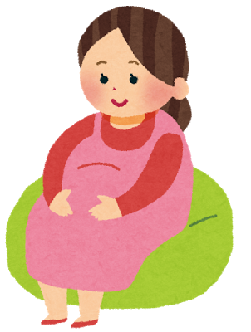
薬局やドラッグストアで販売されている一般用医薬品は、数回飲んでも、赤ちゃんへの奇形の影響はほとんどないので、過剰な心配はいりませんが、
病院で処方される医療用医薬品には奇形を高い確率で起こすものも
あるので、赤ちゃんに影響を与えかねません。

将来、妊娠を考える時期が来たら、一度事前に産婦人科の医師や
薬剤師に医薬品の影響などについて相談するとよいでしょう。
作成・発行元

《 －出張相談会－ 保健室に学校薬剤師が来ます 》
ドラッグレター、医薬品や健康などについて、質問・相談が
ある人は保健室まで！
●月●日 ●時●分～●時●分

